1 марта
– Международный день борьбы с наркоманией
Лучший способ противодействия распространению наркомании – ее профилактика.
Наркомания - это тяжелое психическое заболевание, которое начинается со случайного или принудительного приема наркотика, с последующим формированием наркотической зависимости организма человека. Наиболее характерными проявлениями наркомании являются непреодолимое желание или навязчивое стремление дальше применять наркотическое вещество и получать его любыми средствами.
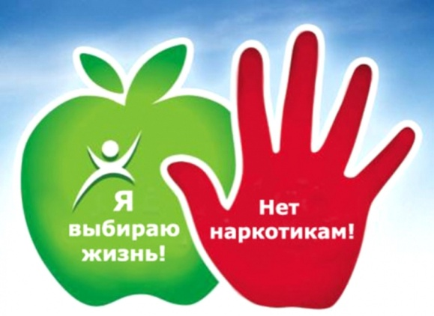
Наркотики — химические вещества растительного или синтетического происхождения, способные вызвать изменение психического состояния. Современные наркотические средства способны сформировать такую зависимость всего с первого приема. Наркотическая зависимость носит более выраженный характер по сравнению с алкогольной. Очень быстро вытесняются все жизненные интересы, быстрее наступает опустошенность. Круг общения сужается и охватывает в основном тех, кого объединяет наркотическое пристрастие. Лица, злоупотребляющие наркотиками, стараются вовлечь в свой круг большее количество людей, препятствуют выходу из этой среды. Нарастают конфликты в семье, трудности в учебе или на работе. Больные становятся равнодушными по отношению к близким и своим обязанностям, безответственными, морально деградируют. Параллельно с личностным распадом развиваются серьезные нарушения на физиологическом и психическом уровнях. Возрастающая потребность в увеличении дозы может повлечь за собой потерю контроля и смерть от передозировки. Наркотическая зависимость часто сопряжена с криминальной деятельностью.

Педагоги должны:

• Узнать как можно больше о наркотиках и определить четкую позицию против любого вида наркотика.
• Изучить сигналы опасности, чтобы знать, как увидеть беду, и знать, куда можно обратиться за помощью.
Построить отношения таким образом, чтобы с обучающими можно было обсудить любые проблемы.
• Стать для обучающего образцом поведения.
• Формировать в обучающихся независимость, ответственность, самоуважение.
• Познакомиться с родителями обучающихся.
Кто чаще всего становится наркоманом?
На этот вопрос нет однозначного ответа. На этот счет существует множество различных теорий.
Некоторые исследователи в своих работах упоминают наличие ярко выраженных черт, которые отмечаются в характере 6ольшинства наркоманов (отсутствие чувства ответственности, недостаточная вера в себя, неумение отказаться от немедленного удовлетворения потребностей). Но всё зависит от желания, силы воли, решимости самого человека, поддержки его со стороны родственников и знакомых. Легче всего превратить наркомана в изгоя общества. Гораздо сложнее вовремя предоставить возможность избавиться от страшного недуга.

